ТЕМА 6: ФОРМИРОВАНИЕ ИНТЕРАКТИВНЫХ ДОКУМЕНТОВ С ИСПОЛЬЗОВАНИЕМ ТЕКСТОВОГО РЕДАКТОРА
Цель работы в овладении навыками организации Web-документа с использованием инструментария графических библиотек; выноса команд-инструментов для работы с Web-страницами на панель быстрого доступа; размещения содержательной части окон-рамок, с использованием средств HTML-языка; создания многооконных текстовых Web-документов; создания собственного сайта-витрины, и прочих возможностей текстового редактора HTML-документов.

Задание для самостоятельной работы
При выполнении пунктов задания обратить особое внимание на понятия: команды-инструменты, HTML-разметка окна редактора, URL-адреса окон-рамок, разработка сайта витрины Internet-магазина, возможности по редактированию, форматированию, другим преобразованиям и модификациям содержимого электронного HTML документа.
- Настройка параметров текстового редактора для работы с Web-страницами
Для полномасштабной работы с Web-страницами необходимо использовать специальный набор команд-инструментов, который, как правило, отсутствует в списке часто используемых средств. Поэтому, прежде чем приступить к работе с Web-страницами, следует вынести эти инструменты (если они отсутствуют) на панель быстрого доступа. Эта группа команд связана с созданием и использованием т.н. рамок на поле Web-страниц.
  - Вызвать текстовый процессор Word.
  - Щелкнуть по кнопке Office → Параметры Word.
  - На панели Параметры Word → Настройка.
  - В правой части открывшейся панели в окне Выбрать команды из → Все команды. При этом в нижнем окне высветится весь список команд, символы которых можно установить на панели быстрого доступа.
  - В списке команд «протаскиванием» найти команду Новая страница рамок.
  - Выделить эту команду → Добавить → список команд панели быстрого доступа.
  - Аналогичным образом перенести на панель быстрого доступа команды: Свойства рамки, Рамки, Формат рамки, Новая рамка снизу, Новая рамка слева, Сохранить текущую рамку как..., Удалить рамку.
  - завершить работу → ОК.
  - Проконтролировать наличие всех этих команд на панели быстрого доступа.
- Создание и редактирование Web-страниц.
Произвольная страница, подготовленная в режиме текстового редактора, становится Web-страницей, если ее «разметить» с использованием средств HTML-языка. Процедура html-разметки достаточно формальная и может быть выполнена программными средствами. Этот процесс действительно реализован в среде MS Word и осуществляется при сохранении текста как Web-страницы.
  - На новой странице редактора Word сформировать произвольный фрагмент текста, для чего открыть электронную версию практикума по Adobe Photoshop (см. ТЕМА 1) и скопировать из него нижеприведенный фрагмент текста:
ТЕМА 1: ПОДГОТОВКА МНОГОСЛОЙНОГО БАНЕРА
Цель работы: овладеть навыками создания и изменения изображений, графических объектов, элементов, документов в среде Adobe Photoshop, выделять, рисовать, редактировать, перемещать и просматривать изображения, вводить текст, брать образцы, копировать и встраивать графические объекты, самостоятельно создавать многослойные изображения, сохранять их и создавать аннотации. и т.п.

  - Перейти в режим сохранения файла → Сохранить как… → Другие форматы.
  - Установить Рабочий стол → PROBA.
  - Кликнуть по стрелке окна Тип файла → Web-страница сохранить файл.
Обратите внимание на изменение разметки окна редактора.
  - Найдите на столе ярлык сохраненного файла. Обратите внимание, что кроме ярлыка файла на столе появилась папка с тем же названием и расширением .files. Она является неотъемлемой частью файла- Web-страницы и хранит «сопроводительные инструкции».
  - Активизируйте ярлык Web-страницы. Вы увидите текст в окне браузера.
  - Внесите изменения в исходный текст Word – документа, для чего скопируйте из того же источника картинку:

2.1. Изображение многослойного баннера из ТЕМЫ 1

И вставьте ее после текста.
  - Сохраните файл.
  - → Обновить окно браузера и оцените результат.
  - Повторите эти шаги и вставьте после рисунка несколько следующих абзацев из текста методического пособия.
- Организация гиперссылок на Web-страницах
  - Рассмотренным выше способом создайте еще один файл из фрагментов тех же методических указаний со следующим содержанием:
ТЕМА 2: ФОРМИРОВАНИЕ МНОГОСЛОЙНОГО РЕКЛАМНОГО ПЛАКАТА
Цель работы: овладеть навыками свободного трансформирования, верстки страницы, совмещения слоёв; технологиями создания и изменения изображений; преобразованиями объемных графических объектов, элементов документов в среде Adobe Photoshop, копирования и встраивания, создания многослойных изображений, сохранения их и т.п.
  - Сохраните его на столе в виде Web-страницы под именем PROBA2.
У вас должно остаться два файла Word в режиме редактирования и два файла Web на столе.
  - Найдите на столе ярлык сохраненного файла и активизируйте его.
Вы увидите его текст в окне браузера.
  - В Word–файле PROBA установите гиперссылку на Web-страницу PROBA2, для чего щелкните правой кнопкой мыши по рисунку → Гиперссылка.
  - В открывшемся окне вставки гиперссылки найдите на рабочем столе ярлык Web-файла PROBA2 → ОК.
  - Зафиксируйте текущее состояние файла, сохранив его.
  - Проделайте аналогичные манипуляции с Word–файлом PROBA2, сформировав из его рисунка гиперссылку на Web-файл PROBA.
  - Таким образом была организована кольцевая (т.е. друг на друга) гиперссылка на рисунках этих Web-файлов.
  - Проверьте работу этих гиперссылок в режиме браузера.
  - Аналогичным образом организуйте установку гиперссылок на «соседний» Web-файл, используя в качестве элемента гиперссылки заголовки текстовых фрагментов Учебно-методического пособия (ТЕМА 1: Подготовка многослойного баннера и ТЕМА 2: Формирование многослойного рекламного плаката)
Теперь переход будет возможен как по рисунку, так и по тексту-названию, что часто встречается на сайтах, особенно интернет магазинов.
  - Сохраните оба Word – документа на столе, для чего при сохранении в режиме Сохранить как →. doc (docx).
  - Создайте на вашем диске папку с именем Пример1 и в ней обязательно сохраните все созданные файлы для демонстрации преподавателю. (Там должно оказаться четыре файла и две папки).
4. Создание многооконных текстовых Web-документов
Для представления в Internet многостраничных текстовых документов (например, технических или рекламных описаний товара, учебных пособий и т.п.) их следует разделять на фрагменты (главы, разделы и т.д.) и, организовав оглавление, обеспечить посредством гиперссылок вызов нужных фрагментов текста.
Для удобства экран целесообразно разделить на части, в которых будут представляться соответствующие элементы документа. При этом оглавление всегда должно присутствовать на экране и служить перечнем гиперссылок для вызова соответствующих фрагментов текста.
Предварительно все эти фрагменты-файлы должны быть организованы как Web-файлы!
Кроме того, на экране обязательно присутствует базовая информация о документе, которая также может использоваться для вызова нужной информации.
В этом пункте задания необходимо создать Internet-версию ТЕМЫ 5 Учебно-методического пособия по HTML.

В результате Web-страница должна выглядеть так
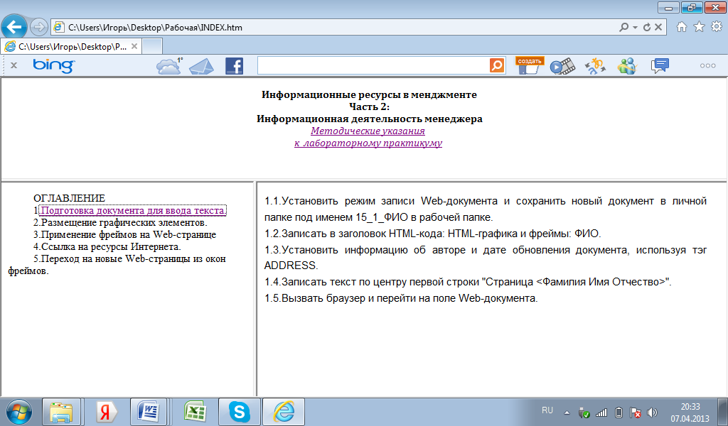
  - Создайте на столе новую папку → Рабочая.
  - Откройте в режиме текстового редактора нужный документ (он находится в папке ИТ на служебном диске).
  - Создайте новый документ и в него скопируйте с титульного листа Учебно-методического пособия следующий текст:
Информационные технологии
Часть 2:
Информационная деятельность менеджера
Электронное учебное издание

Учебно-методическое пособие по выполнению лабораторных работ
по дисциплине «Информационные технологии»

Отредактируйте его нужным образом, чтобы между строками не было пустых мест.
  - Сохраните этот документ в папке Рабочая → Титул в режиме → Документ Word.
  - Создайте новый документ, напишите текст ОГЛАВЛЕНИЕ и скопируйте в него названия всех пунктов задания ТЕМЫ 5 из Учебно-методического пособия.
  - Должно получиться

ОГЛАВЛЕНИЕ
1.Подготовка документа для ввода текста.
2.Размещение графических элементов.
3.Применение фреймов на Web-странице
4.Ссылка на ресурсы Интернета.
5.Переход на новые Web-страницы из окон фреймов.
  - Сохраните этот документ в папке Рабочая под именем Оглавление в режиме Документ Word.
  - Создайте еще один документ и скопируйте в него название темы и цель работы:
ПРИМЕНЕНИЕ ГРАФИКИ И ФРЕЙМОВ
ДЛЯ ОРГАНИЗАЦИИ WEB-ДОКУМЕНТОВ
Цель работы состоит в овладении навыками размещения графических элементов, применения графических элементов в качестве указателей ссылок, использования карт-изображений на полях HTML-документа, разработка фрейм-документов и др.

  - Сохраните этот документ в папке Рабочая → Задание → Другие форматы → Web-страница.
  - Создайте новый документ и скопируйте в него содержательную часть п.1 ТЕМЫ 5.
  - Сохраните этот документ в папке Рабочая → Пункт1 → Другие форматы → Web-страница.
  - Повторите действия п.п. 4.9. и 4.10. для пунктов 2,3,4,5 задания ТЕМЫ 5 с сохранением файлов в соответствующей нумерации.
В результате этих шагов в папке Рабочая будет находиться два текстовых файла и шесть Web-файлов.
  - Сформируйте главную Web-страницу. Для этого создайте новый документ и на панели быстрого доступа → Новая страница рамок.
  - Разделите экран на две части по горизонтали, для чего на панели быстрого доступа → Новая рамка снизу.
  - Разделите нижнюю часть экрана на две части по вертикали, для чего находясь в нижней половине на панели быстрого доступа → Новая рамка слева.
В случае ошибочных действий удаляйте ненужные рамки.
  - В верхний сектор экрана скопируйте текст Word → Титул.
  - В левый сектор экрана скопируйте текст Word → Оглавление.
  - Организуйте вызов по гиперссылке первого нужного файла в правую нижнюю часть экрана, для чего выделите в левом окне первый пункт Оглавления (Подготовка документа для ввода текста). Правой кнопкой мыши активизировать выпадающее меню → Гиперссылка.
  - В окне Вставка гиперссылки → Выбор рамки → Задание конечной рамки → правое нижнее окно → ОК.
  - В центральном окне меню найти Web-файл Пункт1 → ОК. Выделенный текст оглавления примет вид гиперссылки.
  - Повторить указанные действия и сформировать гиперссылки для всех остальных пунктов оглавления с вызовом файлов в правое нижнее окно.
  - Организовать гиперссылку в это же окно и для Web-файла Задание, выбрав в качестве текста гиперссылки слова Методические указания к лабораторному практикуму из верхнего сектора экрана.
  - Сохраните этот документ в папке Рабочая под именем INDEX в режиме Web -страница.
  - Проверьте работу всех этих гиперссылок в режиме браузера.
  - Уберите границы рамок на экране. Раскройте файл INDEX, на панели быстрого доступа → Свойства рамки → Границы → Свойства рамки → Границы отсутствуют → ОК.
  - Проверьте вновь работу всех этих гиперссылок в режиме браузера.
  - Сохраните папку Рабочая на своем диске.
- Создание простого сайта-витрины
При создании сайта-витрины с использованием возможностей редактора Word необходимо перед началом работы определиться со структурой и видом карты сайта. Следующим шагом, очевидно, будет разработка отдельных фрагментов (текстовых и графических), которые должны вставляться в соответствующие окна-рамки.
Для примера создадим сайт-витрину Internet-магазина, занимающегося реализацией мягкой мебели и в частности продажей кресел. Именно для этой части продукции будет вестись разработка. Понятно, что это только часть полного сайта.
В результате выполнения пунктов данного раздела должна получиться следующая картинка сайта:
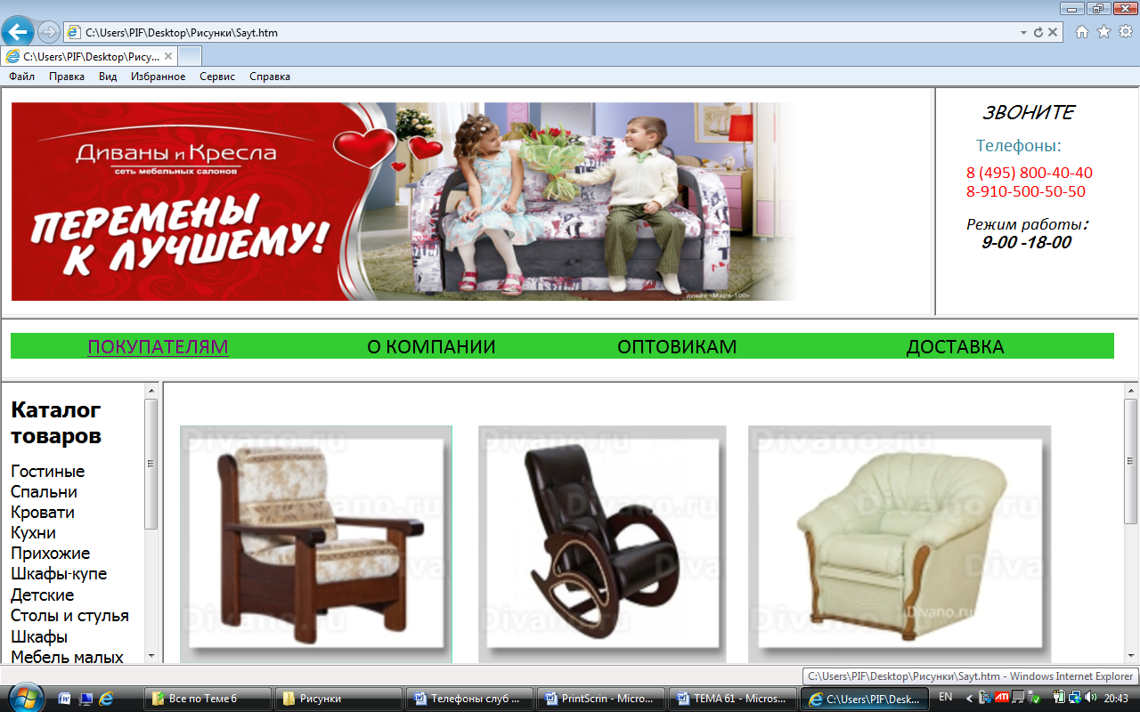
Как видно из картинки поле будущего экрана должно быть разделено рамками следующим образом
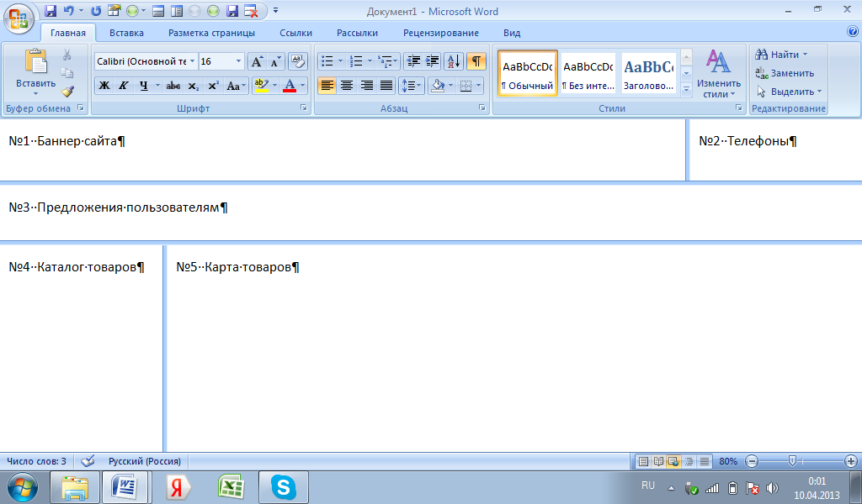
Для каждой из этих рамок следует подготовить свою контентную страницу или быть готовым ее заполнить соответствующими данными.
Чтобы ускорить процесс создания сайта скачайте на стол с рабочего диска из папки ИТ папку с именем Папка сайта, в которой подготовлены отдельные фрагменты будущей страницы.
  - Создайте на столе новую папку с именем Рабочая 2 для сохранения в ней всех нарабатываемых промежуточных файлов.
  - Для формирования фрагмента Карты товаров следует подготовить файл, состоящий из изображений этих товаров, в данном случае – кресел. Чтобы начать этот процесс следует запустить редактор Word и создать новый документ.
  - На поле этого документа сформируйте таблицу из трех столбцов и двух строк и разместите в клетках таблицы рисунки кресел из Папки сайта, начиная с Рис. valentine-kreslosmoll. Выровняйте рисунки и удалите рамку таблицы.
  - Сохраните файл в папке Рабочая2 как Web страницу с именем Карта товаров.
  - Откройте файл и вставьте в него рисунок banner из Папки сайта, отформатируйте рабочее поле страницы строго по границам рисунка и сохраните файл в папке Рабочая2 как Web-страницу с именем Баннер сайта.
  - Откройте и сохраните в папке Рабочая2 как Web-страницу файлы Кресло и Каталог товаров.
Таким образом в папке Рабочая2 сформированы блоки для заполнения рамок базового окна.
  - Для оформления базового окна создайте новую страницу и активизируйте команду Новая страница рамок.
  - Используя команды Новая рамка сверху и Новая рамка слева из списка команд панели быстрого доступа, разделите лист на окна-рамки в соответствии с приведенным в начале п. 5 рисунком.
  - Установите курсор в поле верхней левой рамки → Свойства рамки.
  - В выпадающем окне Свойства рамки → Рамка → Имя → Баннер сайта → Начальная страница → Обзор → найдите и занесите в это поле имя Web-страницы Баннер сайта.
  - Аналогичным образом поименуйте и «привяжите» остальные рамки исходя из названий, приведенных на рисунке выше.
  - Отформатируйте поле страницы, перемещая границы рамок и изменяя размеры картинок.
  - В рамку №2 занесите информацию о телефонах фирмы как указано на картинке сайта.
  - В рамке №3 сформируйте однострочную таблицу с пятью столбцами, подкрасьте фон зеленым цветом и внесите в клетки информацию в соответствии картинкой сайта.
  - Организуйте вызов гиперссылки для получения расширенной информации о кресле valentine-kreslosmoll. Для этого выделите рисунок кресла valentine-kreslosmoll, щелкните правой кнопкой мыши, чтобы вызвать окно-меню → Гиперссылка.
  - В окне Вставка гиперссылки → Выбор рамки → Задание конечной рамки → (в нашем случае №4) → ОК.
  - В поле Адрес → Вставка гиперссылки → Рабочая → Web -файл → Кресло → ОК.
  - Для организации возврата к рассмотрению покупателями всего товарного ряда следует организовать аналогичным образом гиперссылку по слову Покупателям на Web-файл Каталог товаров в рабочей папке.
Таким образом гиперссылками можно организовать по словам, как из рамки №3, так и из рамки №4 вызов необходимой информации в основное рабочее окно (рамка №5)!
  - Сохранить полученный файл в рабочей папке под именем INDEX2 с расширением.html (т.е. в виде Web страницы).
  - Закрыть редактор.
  - Запустить из папки Рабочая2 Web-страницу INDEX2 и убедиться в правильности ее представления и работы по вызову гиперссылок.
- Разработка собственного сайта
Для закрепления навыков, полученных при выполнении п.5 разработайте и создайте свой сайт-витрину. При оформлении этого сайта используйте рисунки товаров с сайтов Internet или формально из коллекции рисунков папки Средства Microsoft Office → Организатор клипов (Microsoft).
Если графические компоненты выбираются не из произвольных источников, то для исключения дублирования личных работ и плагиата, рисунки к сайту следует выбирать из папки Организатор клипов (Средства Microsoft Office) – Web-коллекции - Microsoft Office Online следующим образом:
№1 по списку - папка Абстракции
№2 по списку - папка Астрология
№3 по списку - папка Бизнес
№4 по списку - папка Web-элементы
№5 по списку - папка Внешний вид
№6 по списку - папка Времена года
№7 по списку - папка Географические карты
№8 по списку - папка Государство
№9 по списку - папка Домашнее хозяйство
№10 по списку - папка Животные
№11по списку - папка Здания
№12 по списку - папка Здравоохранение
Дизайн сайта и его оформление выбирается на усмотрение автора, но число окон-рамок не может быть менее пяти. На поле страницы должно присутствовать базовое окно, куда вызываются «подробности» отдельных «товаров».
Чтобы минимизировать ошибки при «связывании» данных следует хранить ВСЕ составляющие сайта в папке не столе, что существенно упростит формирование URL-адресов.
- По завершении работы сохраните все наработанные папки на вашем диске.
Вопросы для самоконтроля и подготовки к защите Темы №6
- Что такое и как организуются интерактивные документы, HTML-разметка окна редактора, команды-инструменты, сайт витрины Internet-магазина?
- Почему Word используется для формирования Web-страницы и в чем состоит формирование интерактивных документов с использованием текстового редактора?
- Чем формирование Web-страницы в Word отличается от формирования Web-страницы в блокноте?
- Какой опцией следует пользоваться, чтобы выносить команды-инструменты для работы с Web-страницами на панель быстрого доступа?
- Что определяет рабочее пространство интерактивного документа?
- Какие возможности дают инструменты URL-адресации окон-рамок?
- Как изменить параметры окон-рамок сайта-витрины Internet-магазина?
- Продемонстрировать инструменты размещения содержательной части окон-рамок во многооконных текстовых Web-документах.
- Как должны быть организованы фрагмент-файлы и в каком формате?
На какие части необходимо разделить текстовый документ?

